**Оглавление**

**ГЛАВА 11. ПОЛЕВОЙ ТРАНЗИСТОР С ЗАТВОРОМ ШОТТКИ** 1

11.1. Пороговое напряжение 1

11.2 Статистические ВАХ ПТШ 3

11.3 Характеристические частоты транзистора 5

11.4 Современные структуры транзисторов 8

11.5 Сравнительная характеристика полевого транзистора с управляющим *p-n*-переходом и ПТШ 9

# **ГЛАВА 11. ПОЛЕВОЙ ТРАНЗИСТОР С ЗАТВОРОМ ШОТТКИ**

## 11.1. Пороговое напряжение

Для интенсивно развивающейся интегральной электроники технологичность – одна из определяющих характеристик прибора. В этом аспекте полевые КТ с управляющим *p*-*n*-переходом заметно уступают ПТШ.

В настоящее время технология изготовления ПТШ использует арсенид галлия.

Важнейшим свойством GaAs является высокая подвижность электронов в слабых полях (в 6 раз выше, чем в кремнии), связанная с малой эффективной массой. В чистом материале основным механизмом рассеяния является рассеяние на полярных оптических фононах. При охлаждении до 77 К подвижность ограничивается рассеянием на фоновых примесях и достигает (80...250) 103см2/В·с.

Важным преимуществом является значительная ширина запрещенной зоны. Собственная концентрация носителей заряда весьма мала (~2 106см"3 при Т = 300 К), что позволяет получить материал с высоким удельным сопротивлением (полуизолирующий *i*\* – GaAs). Подложки GaAs с удельным сопротивлением р = (107...109) Ом·см обладают прекрасными диэлектрическими свойствами вплоть до частот в несколько сот гигагерц.

Высокая подвижность электронов позволяет создавать на основе GaAs электронные приборы чрезвычайно высокого быстродействия, причем диэлектрическая подложка обеспечивает малые паразитные емкости в ИМС. Значительная ширина запрещенной зоны позволяет расширить температурный диапазон работы ИМС. Прямой характер межзонных переходов приводит к резкому снижению времени жизни избыточных носителей заряда. В сочетании с большой шириной запрещенной зоны это свойство GaAs повышает радиационную стойкость ИМС на его основе.

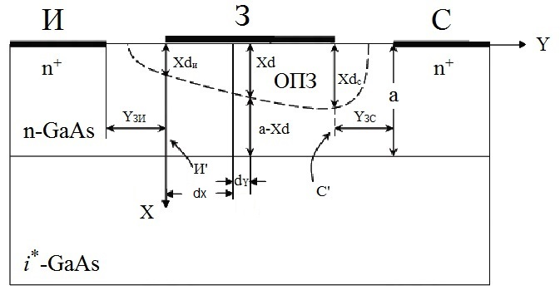

Рисунок 11.1– Простейшая структура ПТШ

В полевых транзисторах с затвором Шоттки (ПТШ) канал представляет собой электронейтральную область, в которой положительный заряд доноров компенсирован зарядом основных носителей (электронов). Модуляция проводимости канала осуществляется за счет изменения толщины канала, которая обычно много больше дебаевской длины экранирования. Канал отделен от поверхности слоем области пространственного заряда (ОПЗ), толщина которого зависит от напряжения между затвором и каналом и определяет барьерную емкость затвор – канал. Как правило, толщина ОПЗ в ПТШ больше толщины подзатворного диэлектрика в МОПТ. Поэтому управляющее действие затвора проявляется несколько слабее, что снижает крутизну ВАХ. Однако во столько же раз снижается емкость затвор – канал. Кроме этого, в канале ПТШ подвижность электронов не подвержена действию поверхностных дефектов, как это имеет место в МОПТ.

Основное различие ВАХ ПТШ и МОПТ связано с тем, что в МОПТ затвор электрически изолирован от канала диэлектриком и ток затвора практически равен нулю. В ПТШ переход затвор – канал имеет диодную характеристику и при положительных напряжениях $U_{ЗИ}$ ток затвора может быть достаточно большим.

При $U_{СИ}=0 (I_{С}=I_{И}=0)$ потенциалы всех точек канала одинаковы, и на рис. . Толщина ОПЗ определяется напряжением $U_{3И}$:

|  |  |
| --- | --- |
| $X_{d}={\left[\frac{2εε_{0}\left(φ_{Б}-U_{ЗИ}\right)}{qN_{d}}\right]}^{\frac{1}{2}}$, | (11.1) |

где *Nd* – концентрация доноров в однородно легированном активном слое.

Пороговое напряжение $U_{пор}$ соответствует напряжению затвор – исток, при котором толщина канала обращается в нуль, т.е. $a=X_{d}$. Таким образом, из следует

|  |  |
| --- | --- |
| $U_{пор}=φ_{Б}-U_{П}$, | (11.2) |

где $U_{П}=\frac{eN_{d}a^{2}}{2εε_{0}}$– напряжение перекрытия канала, численно равное пороговому напряжению при $φ_{Б}=0$.

Величина барьерного потенциала слабо зависит от материала затвора, так как определяется в основном поверхностными состояниями, и составляет обычно около 0,8 В. Крутизна ВАХ ПТШ пропорциональна произведению подвижности электронов в канале на концентрацию доноров. Для увеличения крутизны желательно повысить концентрацию доноров, однако при этом снижается подвижность, уменьшается толщина ОПЗ и возрастает емкость затвор – канал. Оптимальное значение $N_{d}$ лежит в диапазоне (1...5)1017см-3. При фиксированных значениях $φ_{Б}$ и $N_{d}$ величина $U_{пop}$ соответствует толщине активного слоя

|  |  |
| --- | --- |
| $a_{0}={\left(\frac{2εε_{0}φ_{Б}}{qN_{d}}\right)}^{2}=0.1$ мкм. | (11.3) |

При $a>a_{0}$ пороговое напряжение отрицательно, и в равновесном состоянии ${(U}_{ЗИ}=0)$ канал существует. Такие ПТШ называются нормально открытыми. При $a<a_{0}$ пороговое напряжение положительно, и для образования канала необходимо приложить напряжение $U_{ЗИ}-U_{пор}>0$. Такие ПТШ называются нормально закрытыми. Таким образом, толщина активного слоя является главным параметром, определяющим величину порогового напряжения.

## 11.2 Статистические ВАХ ПТШ

Вывод аналитических выражений ВАХ ПТШ основан на модели идеализированного транзистора, которая включает в себя:

1. Канал легирован однородно;
2. ОПЗ полностью обеднена электронами;
3. неосновные носители в канале отсутствуют;
4. область канала электрически нейтральна в каждой точке (концентрация электронов п соответствует равновесному значению $n_{0}=N_{d}$);
5. ток в цепях затвора и подложки отсутствует;
6. в ОПЗ поперечное электрическое поле (см. рис.) много больше продольного $Е_{y}$;
7. в канале поперечное электрическое поле $Е_{x}$ равно нулю;
8. подвижность электронов в канале $μ_{n}$ постоянна;
9. сопротивления полупроводниковых областей между электродами стока, истока и затвора, а также сопротивления омических контактов стока и истока пренебрежимо малы.

В силу допущений 1, 4 и 9 ток в канале имеет дрейфовую природу и может быть описан законом Ома в дифференциальной форме. После небольших математических преобразований (

получим основное уравнение ПТШ:

|  |  |
| --- | --- |
| $$I_{c}=g_{0}\left\{U_{k}-\frac{2}{3}\frac{[{\left(U_{k}+φ_{Б}-U_{З}\right)}^{\frac{3}{2}}-{\left(φ_{Б}-U_{З}\right)}^{\frac{3}{2}}]}{U_{n}^{\frac{1}{2}}} \right\},$$ | (11.4) |

Уравнение применимо только до точки, где нет перекрытия канала со стороны стока, т.е.

$a\left(L\right)=a_{0}=\left[\frac{2εε_{0}\left(U_{k}+φ_{Б}-U_{З}\right)}{qN_{d}}\right]≤a$

При $U_{K}=U_{СИ}=U_{СИН}$ перекрывается канал со стороны стока:

|  |  |
| --- | --- |
| $$U_{син}=U_{n}-φ_{Б}+U_{З}.$$ | (11.5) |

Подставив в , получим

|  |  |
| --- | --- |
| $$I_{сн}=g_{0}\left[\frac{1}{3U_{n}}+\frac{2}{3}\frac{φ_{Б}-U_{З}}{U_{n}^{\frac{1}{2}}}-φ_{Б}+U_{З}\right],$$ | (11.6) |

Для малых значений напряжений на стоке, т.е. при $U_{СИ}≪ φ_{Б}-U_{З}$, выражения выражение для тока стока можно записать как

|  |  |
| --- | --- |
| $I_{с}=g_{0}\left[1-{\left(\frac{φ_{Б}-U_{З}}{U_{n}}\right)}^{\frac{1}{2}}\right]U_{СИ}$, | (11.7) |
|  |  |

Для получения большого значения крутизны необходимо иметь полупроводниковый материал с большой подвижностью носителей заряда и увеличивать соотношение $Z/L$. Увеличение ширины канала $a$ также приводит к возрастанию *S*, но одновременно это приводит к увеличению *U*пop и $U_{син}$. Поэтому для увеличения крутизны в ПТШ изменяют отношение $Z/L$.

На рис. 11.2 а, б, в представлены статические ВАХ нормально открытого ПТШ. Как видно из рисунка выходные и проходные ВАХ весьма похожи на эти же ВАХ МОПТ, работающего в режиме обеднения, хотя и описываются более сложными соотношениями. Различные формы записи ВАХ обусловлены тем, что в МОП-транзисторе емкость затвор – канал не зависит от напряжения. В ПТШ эта емкость определяется толщиной ОПЗ, которая зависит от напряжения затвор –канал и изменяется по длине канала, что приводит к более сложным формулам ВАХ.

Более существенное отличие ВАХ ПТШ состоит в том, что при  
напряжении на затворе близком к напряжению $U_{ЗИ}^{*}$ ток затвора $I_{З}$ не равен нулю и ток истока отличается от тока стока. Поэтому для полного описания ПТШ необходимо иметь входную характеристику, которая описывается ВАХ контакта Шоттки

|  |  |
| --- | --- |
| $I_{З}=I_{SШ}\left(exp\frac{qU_{ЗИ}^{*}}{nkT}-1\right).$. | (11.8) |

где $I_{SШ}=A^{*}T^{2}S_{эф}\exp\left(-\frac{qφ_{Б}}{kT}\right)$– обратный ток насыщения контакта Шоттки,

= 8А/см2 К2 – эффективная постоянная Ричардсона для GaAs;

$n$ = 1,03... 1,3 – фактор идеальности;

$S_{эф}$– эффективная площадь контакта.

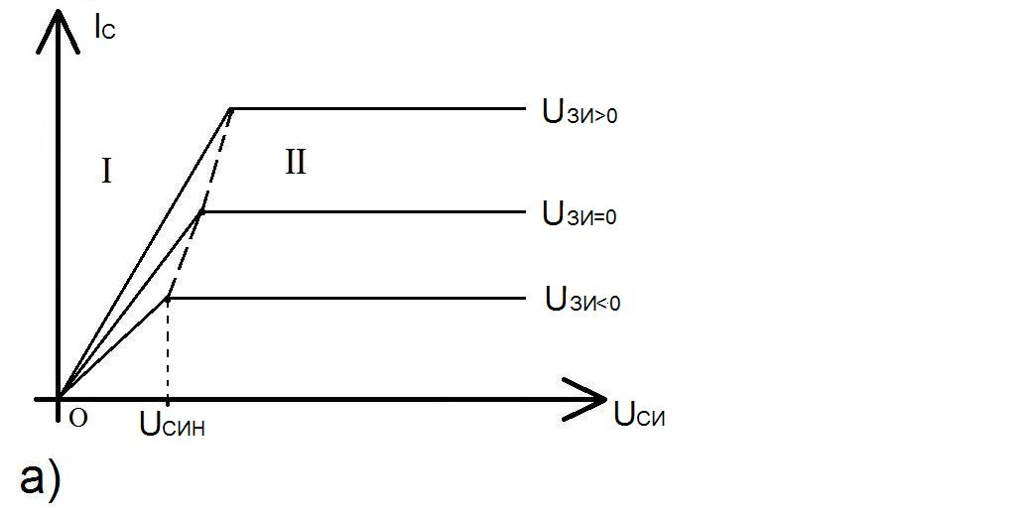

|  |  |  |  |
| --- | --- | --- | --- |
| |  |  | | --- | --- | |  |  | |  |

Рисунок 11.2– Статические ВАХ ПТШ, а) выходная, б) входная, в) проходная.

Зависимость тока затвора от напряжения на стоке $U_{СИ}$ при $U_{СИ}>0$ невелика и обусловлена изменением эффективной площади $S$ открытой части контакта Шоттки затвор – канал.

## 11.3 Характеристические частоты транзистора

ПТШ широко применяются с высокочастотных схемах для усиления малого сигнала $(U_{вх}<φ_{T})$. Поэтому для анализа частотных свойств транзистора целесообразно рассмотреть его малосигнальную физическую эквивалентную схему (рис.). Конденсаторы $С_{ЗИ}$ и $С_{зс}$ моделируют полную емкость затвор – канал, резистор $R_{K}$– входное, a $R_{cu}$– выходное сопротивление канала Генератор тока *SU*зu моделирует транзисторный эффект.

Ток обратносмещенного перехода затвор–канал определяется выражением , отсюда для входного сопротивления получим

$R_{ЗИ}={\left(\frac{dI_{З}}{dU_{ЗИ}}\right)}^{-1}=\frac{nkT}{q}\left(I_{З}+I_{ЗШ}\right)$.

Согласно этой формуле, при $I_{З}→0$, $I_{SШ}≅{10}^{-10}$ А сопротивление $R_{зu}$ при Т = 300K составляет – 250 МОм. Последовательные сопротивления стока и истока не модулируются напряжением затвора и поэтому обусловливают дополнительное падение напряжение между затвором и контактами стока и истока. Как уже отмечалось, это приводит к соответствующему уменьшению выходной проводимости и крутизны.

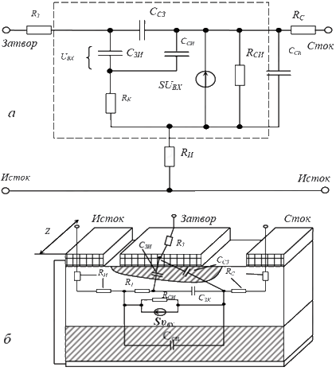

Рисунок 11.3 – Эквивалентная электрическая схема ПТШ (а) и физические элементы схемы-структуры, соответствующие элементам эквивалентной электрической схемы (б)

Высокочастотные характеристики ПТШ зависят от времени и зарядки $τ=RC$  
, определяемым входной емкостью затвора $С_{зк}$, крутизной транзистора $S$ и временем пролета носителей через канал. Если канал легирован равномерно и подвижность носителей постоянная, то время пролета

|  |  |
| --- | --- |
| $$t_{пр}=\frac{L}{V}=-\frac{L}{μ_{n}E_{X}}=\frac{L^{2}}{μ_{n}U_{СИ}} .$$ | (11.9) |

При высоких электрических полях величина $V$ приближается к величине скорости насыщения $V_{s}$, и при малых длинах канала время пролета обычно невелико по сравнению с постоянной времени зарядки затвора $R_{C}$, определяемой входной емкостью затвора и крутизной транзистора.

Согласно эквивалентной схеме (см. рис.) частота отсечки $f_{T}$ определяется как частота, при которой ток через входную емкость $С_{ЗИ}$ равен выходному току (току генератора $SU_{зu}$):

|  |  |
| --- | --- |
| $$\frac{i_{ВЫХ}}{i_{ВХ}}=\frac{SU_{ЗИ}}{ω_{T}C_{ЗИ}U_{ЗИ}}=1, f_{T}=\frac{S}{2πC_{ЗИ}}$$ | (11.10) |

Максимальная частота колебаний определяется выражением

|  |  |
| --- | --- |
| $$f_{max}≈\frac{f_{τ}}{{\left[\frac{2\left(R_{З}+R_{k}+R_{C}\right)}{R_{СИ}+ω_{T}R_{З}C_{ЗС}}\right]}^{\frac{1}{2}}}$$ | (11.11) |

Для повышения $f_{max}$ следует увеличивать $f_{T}$ и оптимизировать отношение собственно транзисторных сопротивлений $R_{k}/R_{СИ}$ а также уменьшать внешние сопротивления $R_{3}$, $R_{C}$ и емкость обратной связи $С_{ЗС}$.

Дело в том, что, хотя полуизолирующая подложка в арсенид-галлиевых ИМС обеспечивает высококачественную взаимную изоляцию элементов и снижает их паразитные емкости, однако она не является идеальным изолятором. Поэтому потенциал подложки под каналом ПТШ в ИМС зависит от потенциалов электродов самих транзисторов и от их взаимного расположения.

Полуизолирующая подложка GaAs обладает слабовыраженными свойствами полупроводника *p*-типа, поскольку уровень Ферми в подложке расположен несколько ниже середины запрещенной зоны, а концентрация дырок выше концентрации электронов (хотя они весьма малы). При этом между подложкой и каналом ПТШ образуется ОПЗ р-п-переход, которая частично проникает в область канала. При уменьшении потенциала ОПЗ расширяется, что приводит к уменьшению канала и, следовательно, тока стока.

Если вблизи ПТШ в ИМС находится какой-либо электрод, потенциал которого ниже потенциала истока (например исток соседнего ПТШ), то потенциал этого «управляющего» электрода влияет на ток стока ПТШ. Этот эффект (паразитное управление по подложке) подобен влиянию напряжения подложка – исток на характеристики МОП-транзистора. Различие состоит в том, что в *n*-канальном МОП-транзисторе подложка является ярко выраженной *p*-областью с достаточно высокой проводимостью, и ее потенциал практически одинаков во всей ИМС. В ПТШ проводимость подложки весьма мала, и потенциал подложки зависит от потенциалов близкорасположенных элементов.

Степень проявления эффекта паразитного управления зависит от качества подложки и может быть уменьшена путем создания между каналом и подложкой буферного слоя (слаболегированный эпитаксиальный *i*-слой либо р-слой с фиксированным относительно истока потенциалом). В цифровых ИМС на GaAs эффект паразитного управления не должен приводить к снижению тока стока, открытого ПТШ более чем на 10 % при подаче на близкорасположенные электроды напряжения до –5… –10 В относительно истока.

## 11.4 Современные структуры транзисторов

Качество ПТШ зависит от совершенства материала активного *n*-слоя (высокая подвижность электронов), длины канала $L$ и сопротивлений стока и истока. На рис. представлена структура ПТШ.

Буферный *n*-слой толщиной 1...2 мкм создается методом эпитаксии на полуизолирующей подложке. Он снимает эффект паразитного управления, а также исключает проникновение в активный *n*-слой неконтролируемых примесей из подложки.

Активный *n*-слой толщиной около 0,2 мкм создается методом эпитаксии или ионного легирования. В качестве донорных примесей используются кремний, селен или сера. Необходимая величина порогового напряжения обеспечивается прецизионным травлением активного слоя до нужной толщины (заглубленный затвор). Большая толщина пассивных областей стока и истока обеспечивает снижение сопротивлений $R_{n}$ и $R_{c}$. Оптическая литография позволяет получать длину затвора около 1 мкм при расстоянии между электродами стока и истока около 4 мкм. Снижению сопротивлений $R_{n}$ и $R_{c}$ способствует создание поверх активного *n*-слоя тонкого контактного *n*+-слоя (рис.4, б).

Межэлементная изоляция осуществляется либо путем стравливания  
мезаструктур, либо (что предпочтительнее) бомбардировкой пассивных  
участков поверхности ионам H+, B+ или О+.

Омические контакты стока и истока создаются вакуумным напылением слоя AuGe (~ 0,1 мкм) и затем слоя Ni, Аи или Pt ( $< 0,1$ мкм) с последующим отжигом. Для затворного контакта Шоттки применяются тугоплавкие металлы (Pt, Ti, W, Аи и др.) либо силициды вольфрама или титана.

Наиболее перспективным методом получения активных слоев для больших интегральных схем является селективное ионное легирование чистой подложки. Для этого подложка должна иметь высокое удельное сопротивление и высокую подвижность электронов (последнее необязательно при использовании эпитаксиальных структур). Межэлементная изоляция при этом обеспечивается автоматически.

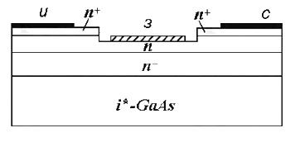

Рисунок 11.4 – Структура ПТШ с заглубленным затвором:

Для снижения сопротивлений стока и истока применяются методы самосовмещения, позволяющие максимально сократить или вообще исключить зазор между каналом и *n*+-слоем.

Структура ПТШ с длиной затвора $l_{з}$ =0,25 мкм, изготавленная методом электронно-лучевой литографии и ионной имплантации, представлена на рисунке 11.5 а, б. Поперечное сечение канала показано на рисунке 11.5, а профиль затвора треугольный; в плане (вид сверху на рис. 11.5, б) затвор Т-образный, шириной 75 мкм, Такое питание затвора уменьшает паразитные емкости и расфазировку управляющего сигнала при его распространении по ширине затвора при прочих равных условиях повышает $f_{max}$ примерно в два раза. Данный транзистор на частоте 60 ГГц имел усиление около 6 дБ при $К_{ш}≈8$ дБ.

|  |  |
| --- | --- |
|  |  |

Рисунок 11.5 Малошумящий полевой транзистор с барьером Шотки и Т-образным затвором длиной 0,25 мкм миллиметрового диапазона волн: а- форма канала и затвора; б – вид сверху

В заключение отметим, что структуры ПТШ без электрода стока или с объединенными электродами стока и истока используются в качестве планарных диодов Шоттки. В последнем случае за счет снижения сопротивления базы $R_{E}={\left(R_{И}^{-1}+R_{C}^{-1}\right)}^{-1}$ достигается минимальное значение постоянной времени $R_{Б}С$, которая может составлять менее одной пикосекунды.

## 11.5 Сравнительная характеристика полевого транзистора с управляющим *p-n*-переходом и ПТШ

Принцип действия полевого транзистора с управляющим *p-n-*переходом (ПТУП) аналогичен принципу действия ПТШ, только вместо барьерного контакта Шоттки для модуляции толщины канала используется *p-n*-переход.

Под действием напряжения затвор–исток изменяется толщина ОПЗ *p-n*-перехода, изменяя ток стока.

Изменение толщины канала соответствует изменению толщины ОПЗ *n*-области *p-n*-перехода $X_{dn}$ n-канального ПТУП. Соотношение между толщинами ОПЗ *n*- и *р*- областей перехода определяется результирующими концентрациями примесей в затворе $N_{a}$ и канале $N_{d}$.

Из условия электронейтральности ОПЗ $N_{d}X_{dn}=N_{a}X_{dp}$, где $X_{dn}$ и $X_{dp}$– части ОПЗ в n*-* и p*-*областях, соответственно и, естественно, $X_{d}=X_{dn}+X_{dp}$. Следовательно,

$X_{d}=X_{dn}+\frac{X_{dn}N_{d}}{N_{a}}$, и $\frac{X_{dn}}{X_{d}}=\frac{N_{a}}{N_{d}+N_{a}}=K_{M}$

где $К_{м}$– коэффициент модуляции толщины канала.

При $К_{м}=1$ степени управления токами стока путем изменения толщины канала в ПТУП и ПТШ идентичны Практически величина $К_{м}$ составляет 0,9…0,95 так как $N_{d}≪N_{a}$, что приводит к соответствующему снижению крутизны ПТУП.

ПТ с управляющим *p-n*-переходом имеет большие, чем ПТШ значения емкостей $С_{зи}$, $С_{зс}$ и $С_{си}$, так как включают торцевые емкости *p-n*-перехода.

Преимуществом ПТУП является большая величина контактной разности потенциалов $φ_{к}$ по сравнению с барьерным потенциалом $φ$, так как величина $φ_{K}=\frac{kT}{q}\ln{\frac{N_{a}N_{d}}{n_{i}^{2}}}$  
 с учетом большей величины $N_{d}$ и малой $n_{i}$ составляет обычно около 1,2 В, что существенно расширяет диапазон рабочих напряжений затвор – исток нормально закрытых ПТУП.

Другим важным преимуществом является возможность создания в ИМС комплементарных транзисторных пар с каналами *n*- и *р*-типа. При использовании ПТШ такая возможность практически отсутствует из-за трудностей создания высококачественных контактов Шоттки к . Заметим, что *р*-канальные ПТ на арсениде галлия не обладают высоким быстродействием ввиду низкой подвижности дырок. Однако цифровые ИМС на комплементарных ПТ с управляющим *p-n*-переходом обладают исключительно высокой радиационной стойкостью. Их радиационная стойкость значительно выше, чем биполярных транзисторов (где существенную роль играют неосновные носители, концентрация которых изменяется при облучении) и МОПТ (чьи характеристики деградируют из-за радиационных дефектов в окисле и на границе Si–SiO2).

Недостатком ПТУП является возможная инжекция дырок в *n*-канал при сильном